Московское представительство
Телефон/факс : +7 (495) 981-97-05
Внутренний тел. с охраны 00285

Схема проезда на склад
ООО ПТК «Союз-Полимер», ООО «Союз-Полимер ФЛЕКС», ИП «Фендель Ю.В.»
Адрес: Лианозовский проезд, д.6, территория «Коммерческого Центра», оф. 210
Осуществляется погрузка и выгрузка только паллетированной продукции

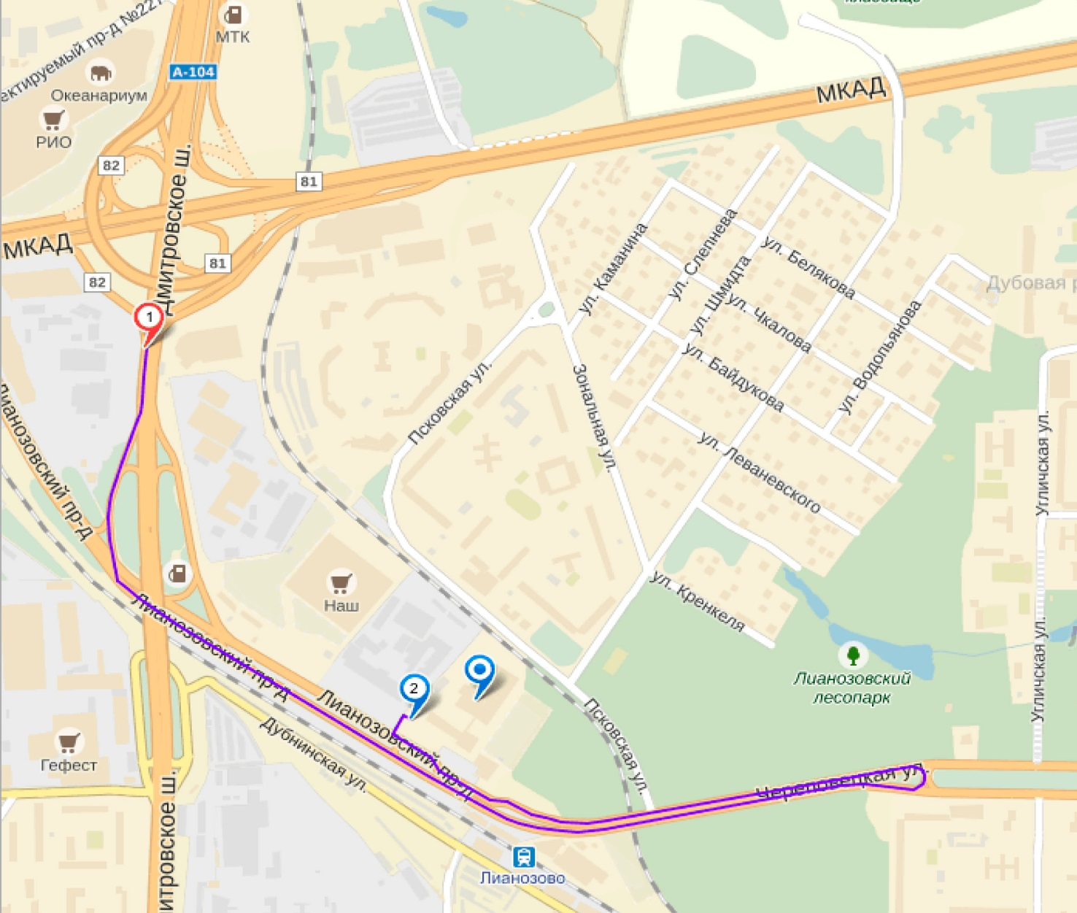
Часы работы склада с 9-30 до 17-30 (Въезд на территорию склада с 8-00).

